Curso HTML, CSS y JavaScript

Junio de 2017

#### Autor: Fran Linde Blázquez

# Tema 1: Introducción a JavaScript

ÍNDICE

Tema 1: Introducción a JavaScript 1

1. Introducción 4

2. Cómo incluir JavaScript en una página 5

2.1 Entre etiquetas <script> 5

2.2 Importando un fichero JavaScript externo 6

3. Comentarios en JavaScript 7

4. Operaciones en JavaScript 8

5. Comparaciones en JavaScript 10

6. Operadores lógicos 12

6.1 AND (&&) 12

6.2 OR (||) 12

6.3 Not (!) 13

7. Instrucciones básicas de JavaScript 14

7.1 La instrucción “if” 14

7.2 La instrucción “if-else” 16

7.3 La instrucción o bucle “while” 17

7.4 La instrucción o bucle “for” 18

7.5 La instrucción switch-case 19

8. Funciones en JavaScript 21

8.1 Funciones sin argumentos 21

8.2 Funciones con un argumento 21

8.3 Funciones con múltiples argumentos 22

8.4 Funciones con “return” 23

9. Tipos primitivos de datos en JavaScript 25

10. Estructuras de datos en JavaScript 27

10.1 Arrays en JavaScript 27

10.2 Añadiendo elementos a un array en JavaScript 29

10.3 Objetos en JavaScript 29

10.4 For-in 31

10.5 For-each 32

11. Orden de las operaciones 34

12. SetTimeout 35

13. SetInterval 36

14. Llamando a funciones JS desde HTML 38

14.1 Onclick 38

14.2 Onload 39

14.3 Otros manejadores de eventos 39

15. JSON en JavaScript 40

15.1 JSON.stringify 40

15.2 JSON.parse 41

16. Script defer/async 42

16.1 Defer 42

16.2 Async 43

17. Tratamiento de errores 44

17.1 try / catch 44

17.2 Lanzando excepciones 45

## 1. Introducción

Durante este capítulo veremos una introducción a JavaScript, de manera que más adelante podamos ir profundizando en las tres tecnologías más importantes del desarrollo front-end: HTML, CSS y JavaScript.

JavaScript es el único lenguaje de programación que actualmente puede ser ejecutado en los navegadores de forma nativa. Por lo que JavaScript será el pilar de nuestros desarrollos Front-End.

## 2. Cómo incluir JavaScript en una página

El primer paso para poder empezar nuestras pruebas, es aprender a incluir código JavaScript en nuestro HTML.

En JavaScript disponemos de varias formas de incluir código nuestra página:

### 2.1 Entre etiquetas <script>

La manera “directa” de incluir y ejecutar JavaScript en nuestra página es mediante la etiqueta **<script>.**

Podemos incluir estas etiquetas en cualquier lugar de nuestra página y el navegador ejecutará las sentencias JavaScript dentro de ellas, en cuanto las lea. Es recomendable que las etiquetas las incluyamos dentro de la etiqueta **<head>** o antes de la etiqueta de cierre del body: **</body>.**

Veamos un ejemplo:

1 <!DOCTYPE html>

2 <html>

3 <head>

4 <meta charset="utf-8">

5 <title>Es es mi blog</title>

6 <link rel="stylesheet" type="text/css" href="blog.css">

7 <script type="text/javascript">

8 alert("Hola clase!");

9 </script>

10 </head>

11 <body>

12 <p class="estilo1">Hola soy un párrafo con estilo 1</p>

13 </body>

14 </html>

La función **“alert”** de JavaScript recibe un string o texto y genera una alerta que se mostrará al usuario. Además, cabe destacar que la función **“alert”** espera a que el usuario cierre la alerta para continuar la ejecución del código.

### 2.2 Importando un fichero JavaScript externo

Mediante la etiqueta **<script>** que acabamos de ver, podemos también incluir ficheros externos.

Esto nos permite tener nuestro código más organizado y reutilizar nuestro JavaScript en otros documentos HTML. Ejemplo:

1 <!DOCTYPE html>

2 <html>

3 <head>

4 <meta charset="utf-8">

5 <title>Es es mi blog</title>

6 <link rel="stylesheet" type="text/css" href="blog.css">

7 <script type="text/javascript" src="blog.js"></script>

8 </head>

9 <body>

10 . . .

De la misma manera que sucede cuando incluimos ficheros CSS, la etiqueta **“src”** nos sirve para indicar la ruta del fichero que queremos importar, en este caso “blog.js”.

En este ejemplo el fichero “blog.js” deberá estar en la misma carpeta que el fichero index.html, ya que no se ha especificado ninguna ruta.

Dentro de “blog.js” podemos incluir código JavaScript directamente, por ejemplo:

1 var mensaje = "Hola, esto es un mensaje para imprimir en log";

2 console.log(mensaje);

Mediante el código anterior estamos definiendo una variable llamada mensaje, en la que estamos almacenando un texto que posteriormente imprimiremos en la consola JavaScript de nuestro navegador.

## 3. Comentarios en JavaScript

Una buena práctica en programación es incluir comentarios explicativos en el código, de manera que cuando volvamos a leer nuestro código, o cuando otra persona lo lea, sea capaz de entenderlo de un vistazo.

Los comentarios no son ejecutados por el navegador, sólo sirven como aclaración para los programadores. Hay dos tipos de comentarios en JavaScript:

* De una sola línea: comienzan con “//”
* De múltiples líneas: se escriben entre los siguientes símbolos: “/*” y “*/”.

Por ejemplo:

1 // Este es un comentario de una sola línea

2 alert("Hola clase!");

3 /*

4 Este es un comentario

5 con más de una

6 línea

7 */

## 4. Operaciones en JavaScript

En JavaScript están soportadas todas las operaciones matemáticas básicas: suma, resta, multiplicación, división, resto de división… etc.

Veamos un ejemplo:

1 var variable1 = 100;

2 var variable2 = 222;

3 var resultado = variable1 * variable2;

4 var mensaje = "El resultado es: " + resultado;

5 alert(mensaje);

Si incluimos este código en nuestro “blog.js” y visualizamos nuestra página index.html en un navegador podremos ver el siguiente resultado:

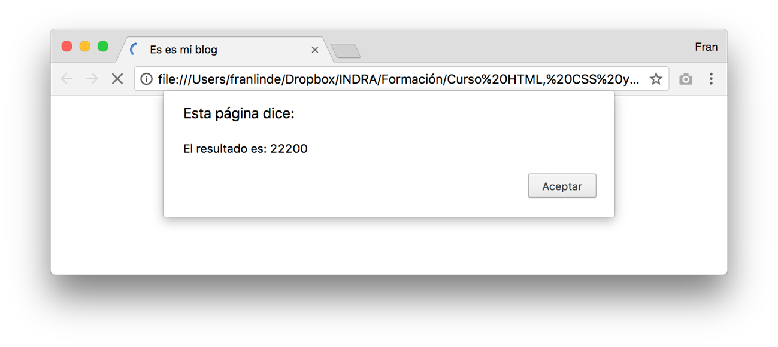

Nuestro código ha definido dos variables “variable1” y “variable2”, posteriormente hemos multiplicado ambas y guardado el resultado en la variable “resultado”. Acto seguido hemos creado un mensaje concatenando un texto (string) y el resultado de la operación de multiplicación.

Con este sencillo ejemplo hemos podido comprobar dos particularidades de JavaScript:

1. No es necesario “tipar” o definir el tipo de cada variable. Esto lo trataremos con más detalle más adelante, pero ya hemos podido comprobar cómo una variable puede almacenar cualquier tipo de valor, ya sea numérico o de texto.
2. El operador de suma (+) sirve además de para sumar números, para concatenar variables. Si al operador de suma le enviamos una variable de texto, entonces actuará concatenando textos. Es un comportamiento muy peculiar y que da pie a muchas pruebas.

Podemos encontrar una lista completa con todos los operadores disponibles en JavaScript en: <https://www.w3schools.com/js/js_operators.asp>

## 5. Comparaciones en JavaScript

En JavaScript, al igual que en la mayoría de lenguajes tenemos disponibles múltiples operadores para realizar comparaciones entre variables. Los más comunes son:

* **==** se utiliza para comparar igualdad
* **===** se utiliza para comparar igualdad de valor y de tipo
* **!=** se utiliza para comprobar si dos variables son diferentes en valor
* **!==** se utiliza para comprobar si dos variables son diferentes en valor o en tipo
* **>** se utiliza para comprobar si una variable es mayor que otra
* **>=** se utiliza para comprobar si una variable es mayor o igual que otra

Ejemplo:

1 var variable1 = 100;

2 var variable2 = 200;

3 var sonIguales = variable1 == variable2;

4 var var1EsMenor = variable1 < variable2;

5

6 console.log("¿Las variables son iguales?");

7 console.log(sonIguales);

8

9 console.log("¿La variable 1 es menor que la variable 2?");

10 console.log(var1EsMenor);

Nuevamente, si visualizamos nuestro **index.html** en un navegador y abrimos la consola JavaScript, veremos los siguientes mensajes:

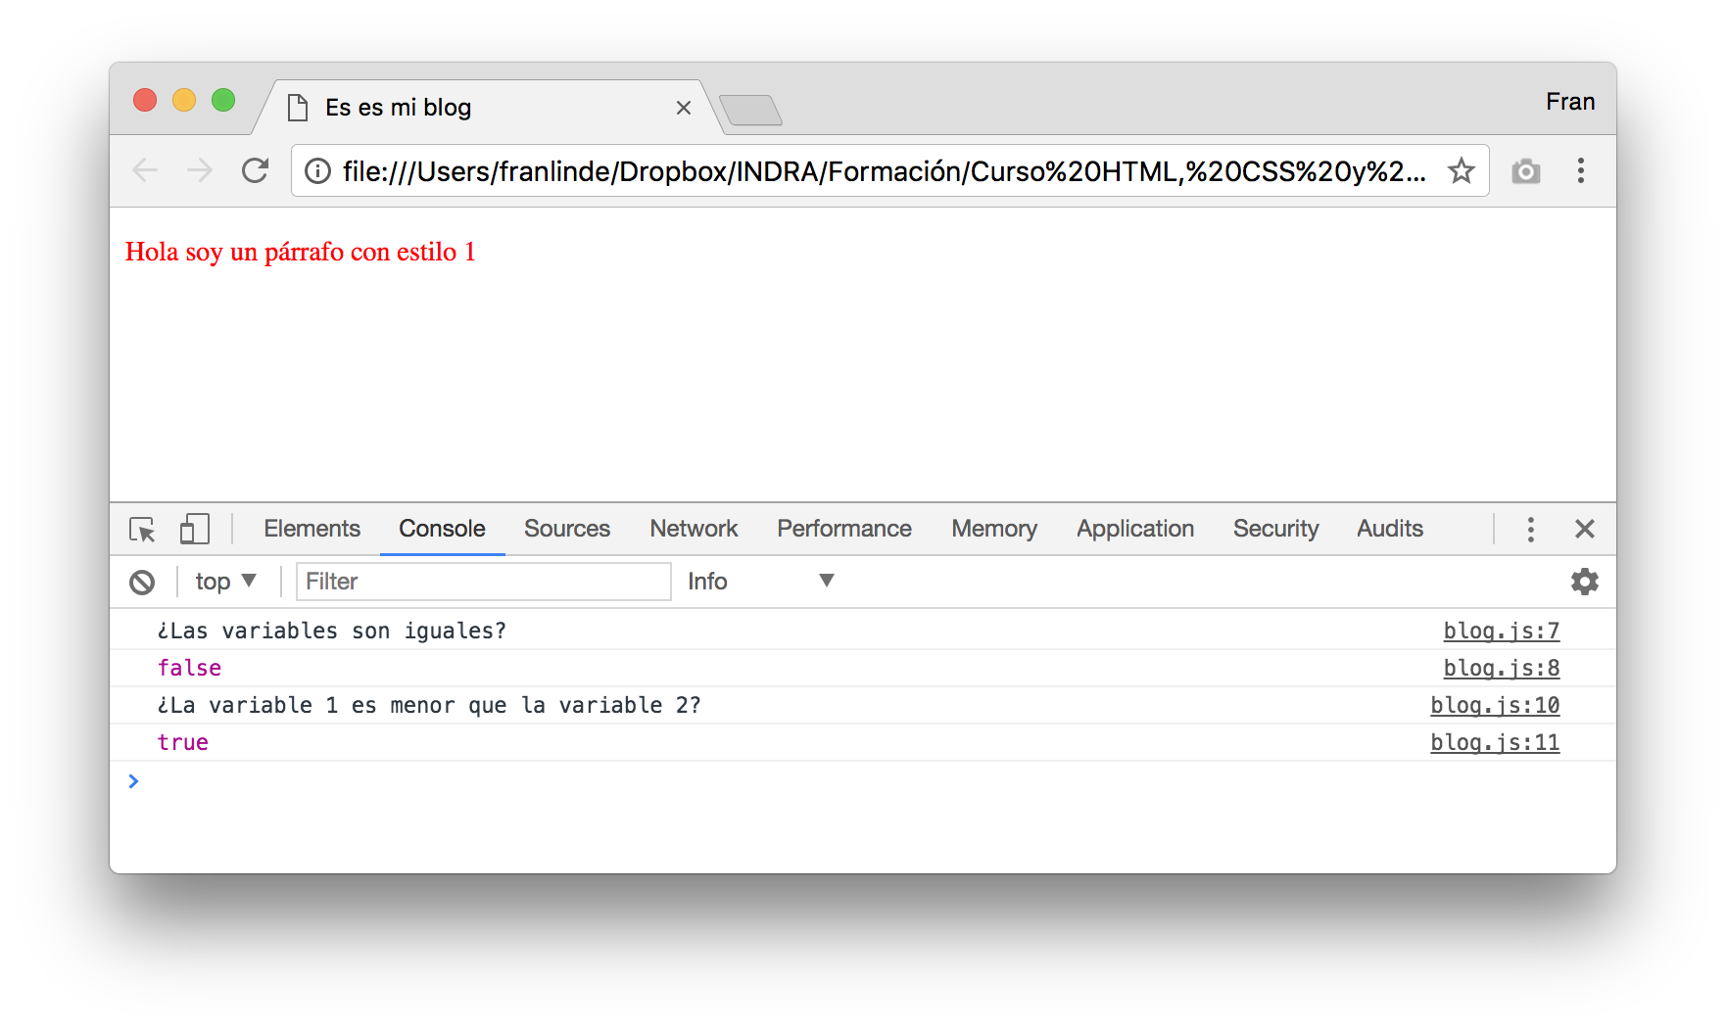

## 6. Operadores lógicos

Al igual que en otros lenguajes en JavaScript encontramos operadores lógicos que nos permiten crear condiciones complejas. Existen 3 operadores lógicos en JavaScript:

### 6.1 AND (&&)

El operador and (y) nos permite agrupar dos expresiones. Traducido a lenguaje natural sería como decir: “si la expresión 1 **y** la expresión 2 son ciertas…”. AND devolverá true si ambas expresiones son **true,** en cualquier otro caso devolverá false.

Veamos un ejemplo:

var persona = {

nombre: "Pedro",

edad: 35

};

var ambasSonCiertas = (persona.nombre == "Pedro") && (persona.edad == 35);

if(ambasSonCiertas){

console.log("Se llama Pedro y tiene 35 años");

}

### 6.2 OR (||)

El operador or (o) nos permite agrupar dos expresiones. Traducido a lenguaje natural sería como decir: “si la expresión 1 **o** la expresión 2 son ciertas…”. OR devolverá true alguna de las dos expresiones es **true,** en cualquier otro caso devolverá false.

Veamos un ejemplo:

var coche = {

marca: "BMW",

modelo: "330",

caballos: 200

};

if(coche.marca = "Ferrari" || coche.caballos >= 180){

console.log("Tienes un buen coche");

}

### 6.3 Not (!)

El operador NOT devuelve el contrario de una expresión lógica. Si la expresión es false, **“not”** devolverá true y viceversa. Puesto no sólo podemos usar expresiones lógicas, si no que podemos usarlo sobre variables. Veamos una definición que pueda ser aplicada a todas las posibles variables:

NOT devolverá false si la expresión que recibe es true. Para cualquier otro caso devolverá false.

Por este motivo **“NOT”** suele ser usado para comprobar si una función existe o está definida.

Veamos un ejemplo:

var ordenador = {

marca: "HP",

modelo: "Pavilion",

procesador: "Intel i5",

pantalla: false

}

if(!ordenador.pantalla){

console.log("Debes comprar una pantalla externa.");

}

En el ejemplo anterior hemos comprobado si la variable “pantalla” es false mediante el uso de **NOT**. Aunque también nos sirve para comprobar si no existe la variable pantalla:

var ordenador = {

marca: "HP",

modelo: "Pavilion",

procesador: "Intel i5"

}

if(!ordenador.pantalla){

console.log("Debes comprar una pantalla externa.");

}

El resultado en ambos casos es el mismo. Por este motivo el uso del operador **NOT** está muy extendido, ya que permite comprobar si una variable es false o no existe.

## 7. Instrucciones básicas de JavaScript

### 7.1 La instrucción “if”

Uno de los primeros pasos para empezar con cualquier lenguaje es conocer las instrucciones condicionales. La más básica es **if,** y nos sirve para ejecutar un bloque de código solo en caso de que se cumpla cierta condición.

Por ejemplo:

1 var nombreCiudad = "Madrid";

2

3 if(nombreCiudad == "Madrid"){

4 console.log("La ciudad es fantástica!!");

5 }

El fragmento de código anterior “traducido” a lenguaje natural sería algo así como: El nombre de la ciudad es Madrid. Si la ciudad es Madrid, entonces di que la ciudad es fantástica.

Es bastante sencillo deducir qué va a pasar cuando ejecutemos este código, aun así, vamos a probarlo.

Esta vez en vez de abrir nuestro documento **index.html**, vamos a copiar y pegar este código en la **consola** **JavaScript** de nuestro navegador. Podemos por ejemplo abrir Google Chrome y navegar a cualquier página.

Para abrir la consola JavaScript en Google Chrome debemos hacer click en Ver -> Opciones para Desarrolladores -> Consola JavaScript. En la siguiente imagen puedes encontrar un ejemplo:

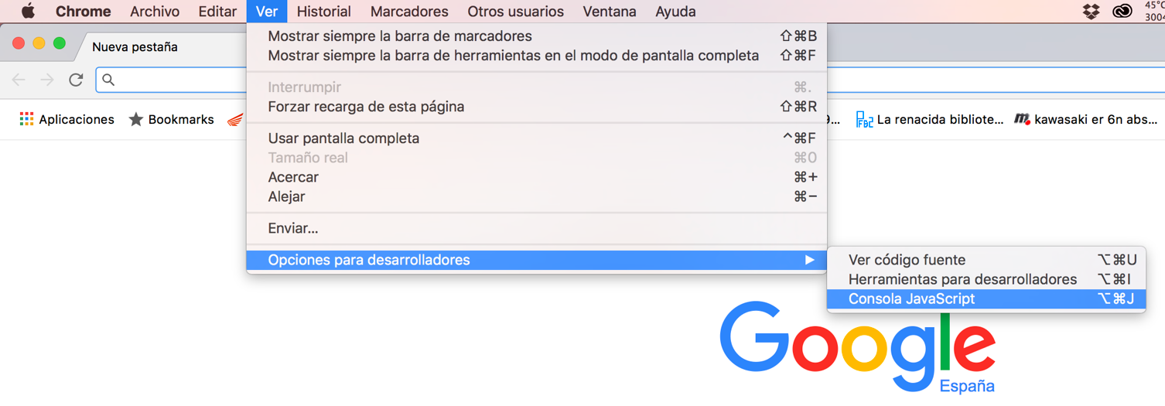

Una vez abierta, pegamos el código en ella y pulsamos la tecla enter o intro de nuestro teclado, para que se ejecuten las instrucciones:

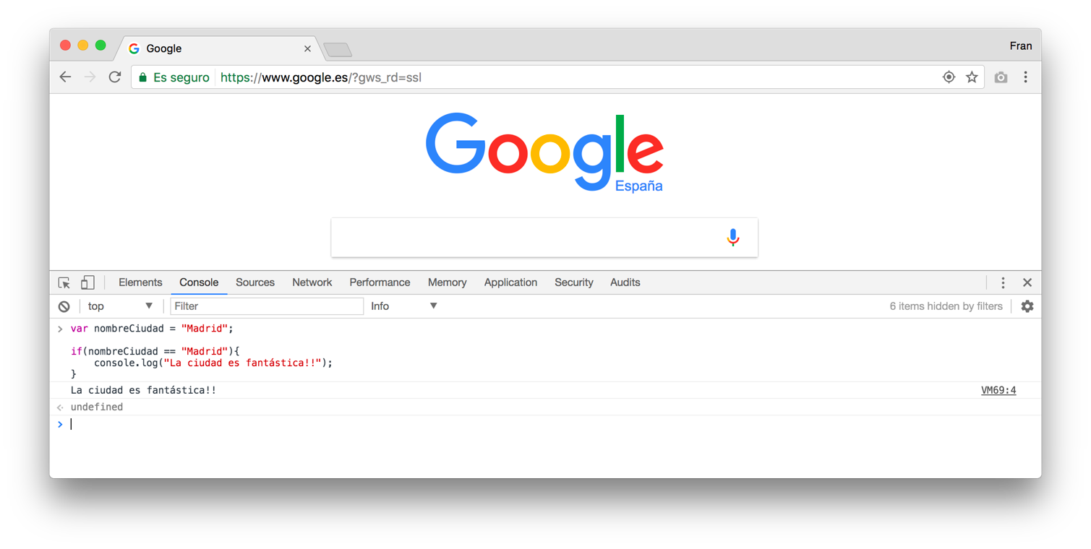

Podemos observar que el bloque de código dentro del **if** se ha ejecutado, lo que indica que la condición **nombreCiudad == "Madrid"** es cierta.

### 7.2 La instrucción “if-else”

Al igual que mediante la instrucción **if** podemos ejecutar un bloque de código cuando una condición es cierta, también podemos hacer que se ejecute otro bloque de código si la condición es falsa usando **else.**

Por ejemplo:

1 var nombreCiudad = "Madrid";

2

3 if(nombreCiudad == "Barcelona"){

4 console.log("¡La ciudad tiene playa!");

5 }else{

6 console.log("Lo sentimos...La ciudad no tiene playa :(");

7 }

¿Qué pasará si ejecutamos este código en nuestro navegador? Vamos a verlo:

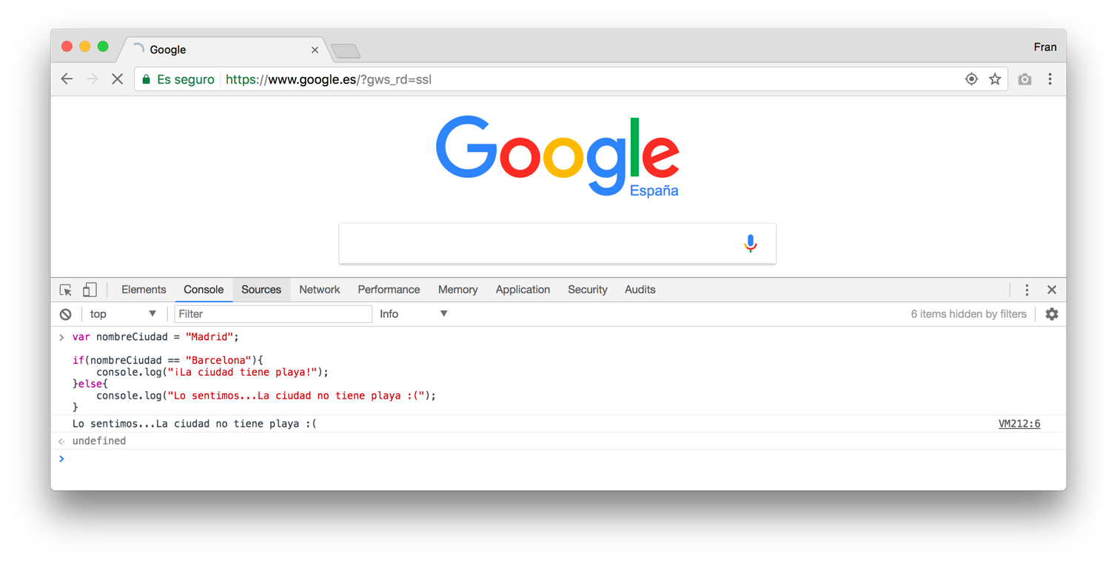

Mediante la instrucción **if-else** podemos bifurcar nuestro código y que se ejecuten unas instrucciones u otras en función de ciertas condiciones que indicaremos dentro de los paréntesis del **if**.

### 7.3 La instrucción o bucle “while”

Mediante el bucle **while** (proveniente del inglés mientras) podemos ejecutar un bloque de código mientras se cumpla cierta condición.

Por ejemplo: vamos a simular que tenemos una cuenta bancaria donde vamos a ir depositando 10 dólares hasta que tengamos 100.

El código sería el siguiente:

1 var ahorros = 0;

2

3 console.log("Comenzamos con " + ahorros + " dólares");

4

5 while(ahorros<100){

6 ahorros = ahorros + 10;

7 }

8

9 console.log("Terminamos con " + ahorros + " dólares");

Y su ejecución en la consola de un navegador tendría el siguiente resultado:

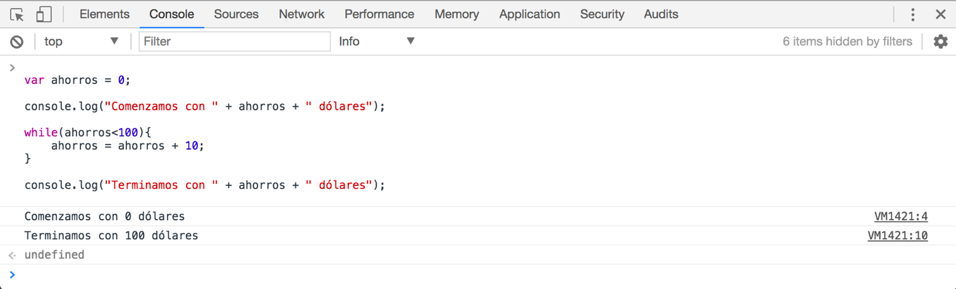

Podemos observar como la instrucción “ahorros = ahorros + 10” se ha estado ejecutando hasta que la condición “ahorros < 100” ha pasado de a ser falsa. Esto ha sucedido justo cuando ahorros valía 100.

### 7.4 La instrucción o bucle “for”

Otra instrucción muy útil es “**for”.** Esta instrucción nos permite ejecutar un determinado bloque de código repetidas veces en bucle. Veámoslo con un ejemplo:

1 var i = 0;

2

3 for(i=0; i<5; i++){

4 console.log("La variable i vale: " + i);

5 }

6

7 console.log("Ya ha terminado el bucle for");

Si ejecutamos este código en nuestra consola JavaScript veremos el siguiente resultado:

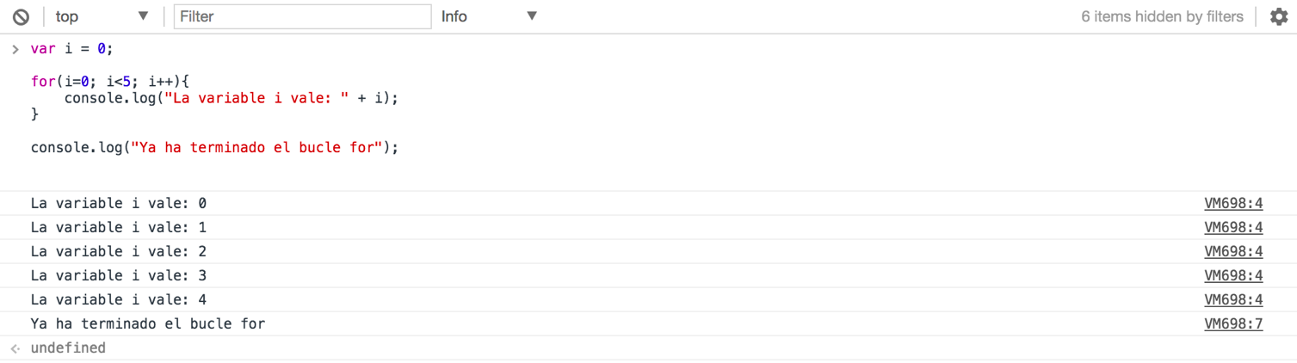

¿Qué ha pasado? Vamos a verlo en detalle:

La instrucción **for** consta de 3 partes se paradas por punto y coma (;)

1. Primero realizamos una inicialización. Este apartado se ejecuta siempre antes de comenzar el bucle. En nuestro caso **i = 0**
2. Después indicamos la condición que controlará que se siga ejecutando el bucle. Este no parará hasta que la condición sea falsa. En nuestro caso la condición es **i<5,** por lo que el bucle terminará cuando el valor de la variable **“i”** sea igual o mayor que 5
3. Instrucción que se ejecutará cada vez que termine el bucle. En nuestro caso sumaremos 1 a i mediante la instrucción **i++** (equivalente a “i = i+1”)

Se podría decir que la estructura de un bucle “for” es la siguiente:

1 for (inicialización ; condición; ejecutar después de cada ejecución) {

2 // bloque de código a ejecutar

3 // pueden ser múltiples líneas

4 }

Ejercicio: Trabaja con el bucle **for** cambiando las tres instrucciones y comprobando el resultado. Ten cuidado con las condiciones o puedes generar un bucle infinito.

### 7.5 La instrucción switch-case

En temas anteriores hemos visto varias instrucciones de programación en JavaScriopt. Ahora es el turno de la instrucción **“switch”.** Esta instrucción ofrece una funcionalidad condicional, de la misma manera que lo hacía la instrucción if, salvo que ahora podremos usar más de dos condiciones.

La estructura de un switch case en JavaScript es la siguiente:

1 switch(expresion){

2 case "valor 1":

3 // bloque de código a ejecutar

4 // si la expresión es igual a "valor 1"

5 break;

6

7 case "valor 2":

8 // bloque de código a ejecutar

9 // si la expresión es igual a "valor 2"

10 break;

11

12 default:

13 // bloque de código a ejecutar

14 // en caso de que no se ejecute

15 // ningún otro bloque

16 }

La expresión dentro del switch se evalúa solo una vez, después se recorren todos los casos comparando. En caso de econtrar un “caso” que coincida con el valor de la expresión, se ejecutará el bloque de código siguiente, hasta encontrar un **“break”** o terminar la instrucción **switch**.

Siguiendo con la fución “saludar” que habíamos desarrollado durante el tema 3, vamos a mejorarla añadiendo más posibilidades. Antes solo podía aceptar un parámetro que indicaba si era por la tarde. Ahora haciendo uso de switch podremos pasarle un parámetro con el momento del día que es. Nuestra función tratará de reconocerlo con los casos “mañana”, “tarde” y “noche”, en caso de no ser ninguno de estos tres, el switch pasará por el bloque de código debajo de “default”:

1 function saludar(nombreDeLaPersona, momentoDelDia) {

2 var mensajeDeSaludo = "";

3

4 switch(momentoDelDia){

5 case "mañana":

6 mensajeDeSaludo = "Buenos días " + nombreDeLaPersona;

7 break;

8

9 case "tarde":

10 mensajeDeSaludo = "Buenas tardes " + nombreDeLaPersona;

11 break;

12

13 case "noche":

14 mensajeDeSaludo = "Buenas noches " + nombreDeLaPersona;

15 break;

16

17 default:

18 mensajeDeSaludo = "Hola " + nombreDeLaPersona;

19 break;

20 }

21

22 alert(mensajeDeSaludo);

23 }

24

25 var nombre = "María y Sergio";

26 var momento = "mañana";

27 saludar(nombre, momento);

## 8. Funciones en JavaScript

Hasta ahora nuestro código JavaScript no estaba siendo empaquetado ni organizado ni ninguna manera. Vamos a comenzar a separar nuestras funcionalidades en porciones más pequeñas de código llamadas funciones.

Las funciones pueden ser independientes y realizar tareas de manera autónoma, pero generalmente no lo son, ya que suelen dependen de su entorno de ejecución o de parámetros que deben recibir, esto las convierte en reutilizables.

### 8.1 Funciones sin argumentos

En algunas ocasiones necesitaremos cierta funcionalidad que no requiere ningún argumento ni depende de ninguna condición o variable, como por ejemplo cerrar la página.

Vamos a realizar una función muy sencilla que cuando sea llamada cerrará la ventana:

1 // Definición de la función cerrarVentana

2 function cerrarVentana(){

3 window.close();

4 }

5

6 // Ejecutamos la función

7 cerrarVentana();

La definición de una función se realiza indicando la palabra **“function”** seguida del nombre de la misma. Tras esto unos paréntesis que indican los parámetros que recibirá (en este caso ninguno) y por último encontramos el bloque de código a ejecutar entre llaves.

### 8.2 Funciones con un argumento

Vamos a realizar una función muy simple que se encargue de imprimir un saludo personalizado con el nombre de la persona a la que queramos saludar:

1 function saludar(nombreDeLaPersona){

2 var mensajeDeSaludo = "Buenas tardes " + nombreDeLaPersona;

3 alert(mensajeDeSaludo);

4 }

5

6 saludar("Álvaro Peña");

Como podemos observar, primero debemos definir la función. Nosotros hemos llamado **“saludar”** a nuestra función y hemos indicado que recibirá una variable con el nombre de la persona. Después debemos ejecutarla enviándole el nombre de la persona a la que queremos saludar, en este caso queremos saludar a Álvaro Peña.

Si ejecutamos nuestro código podemos observar que se muestra una alerta del navegador con el mensaje “Buenas tardes Álvaro Peña”

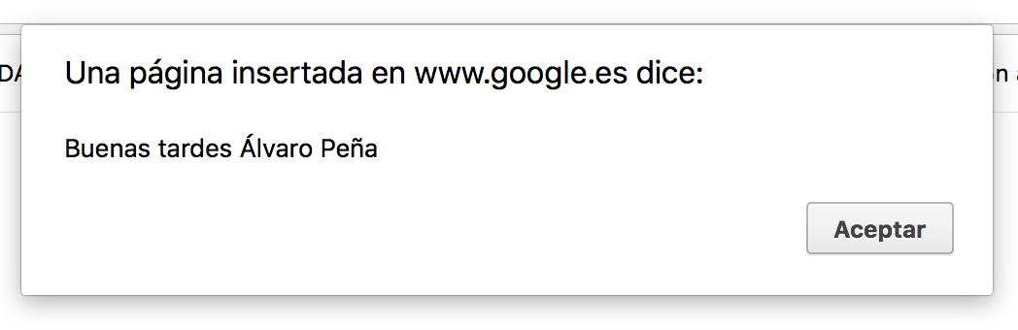

### 8.3 Funciones con múltiples argumentos

Las funciones en JavaScript pueden recibir más de un parámetro, por ejemplo: si queremos que nuestro saludo cambie si es por la mañana o por la tarde, podemos añadir otro parámetro que lo indique:

1 // Definición de la función saludar

2 function saludar(nombreDeLaPersona, esTarde){

3

4 var mensajeDeSaludo = "";

5

6 if(esTarde){

7 mensajeDeSaludo = "Buenas tardes " + nombreDeLaPersona;

8 }else{

9 mensajeDeSaludo = "Buenos días " + nombreDeLaPersona;

10 }

11

12 alert(mensajeDeSaludo);

13 }

14

15 // Variables que vamos a enviar a la función

16 var persona = "Álvaro Peña";

17 var porLaTarde = false;

18

19 // Llamada a la función

20 saludar(persona, porLaTarde);

Cuando una función recibe más de un parámetro estos deben estar separados por comas, como se puede observar en el ejemplo anterior.

### 8.4 Funciones con “return”

Las funciones además de ejecutar cierto bloque código, pueden generar una respuesta que es devuelta al contexto que la ejecutó. El código anterior era encargado de generar una alerta con un saludo. Podríamos descomponer la funcionalidad en dos partes: la primera función se encargará de generar el mensaje de saludo y la segunda de mostrarlo en una alerta.

De esta manera hacemos nuestro código más modular y nos permitirá hace una mayor reutilización del mismo. Por ejemplo, si quisiéramos mostrar el mensaje en consola, podremos reutilizar el código que nos generaba el mensaje de saludo:

1 // Definición de la función generarMensajeDeSaludo

2 function generarMensajeDeSaludo(nombreDeLaPersona, esTarde){

3 var mensajeDeSaludo = "";

4

5 if(esTarde){

6 mensajeDeSaludo = "Buenas tardes " + nombreDeLaPersona;

7 }else{

8 mensajeDeSaludo = "Buenos días " + nombreDeLaPersona;

9 }

10

11 return mensajeDeSaludo;

12 }

13

14 // Almacenamos lo que devuelve la función

15 var mensaje = generarMensajeDeSaludo();

16

17 // Mostramos una alerta con el mensaje

18 alert(mensaje);

19

20 // Y también mostramos mensaje por consola

21 console.log(mensaje);

El código anterior muestra el funcionamiento de la instrucción **“return”** de una función, el cual devuelve el valor indicado y nos permite guardarlo en una variable, en este caso **“mensaje”.**

## 9. Tipos primitivos de datos en JavaScript

Aunque JavaScript no es un lenguaje fuertemente tipado, esto no quiere decir que no existan tipos de datos. Vamos a ver los tipos primitivos que existen en JavaScript:

* **String:** Nos permite almacenar cadenas de texto
* **Number:** Nos permite almacenar valores numéricos (tanto enteros como con decimales)
* **Boolean:** Representa un valor lógico: verdadero o falso (true ó false)
* **Null:** Es un tipo especial. Su contenido es “null”.
* **Undefined:** Es una variable cuyo valor aún no se ha definido.
* **Object:** Contiene una referencia a un espacio en la memoria en el que encontramos una colección de propiedades. Lo veremos en detalle más adelante.

JavaScript es un lenguaje dinámico o de tipado débil, ya que no es obligatorio indicar el tipo de una variable al definirlo. De hecho, una misma variable puede cambiar de tipo sin problema alguno durante el proceso de ejecución de nuestro código.

Podemos realizar pruebas haciendo uso de la función **“typeof”**, la cual nos indicará el tipo de una variable en cada momento. Vamos a ello:

1 var variable;

2 console.log("Valor: " + variable + " | Tipo: " + typeof(variable));

3

4 variable = 10;

5 console.log("Valor: " + variable + " | Tipo: " + typeof(variable));

6

7 variable = "texto";

8 console.log("Valor: " + variable + " | Tipo: " + typeof(variable));

9

10 variable = true;

11 console.log("Valor: " + variable + " | Tipo: " + typeof(variable));

12

13 variable = null;

14 console.log("Valor: " + variable + " | Tipo: " + typeof(variable));

En el código anterior hemos definido una variable sin tipo y hemos ido asignándole valores y comprobando su tipo en cada momento. Veamos el resultado de ejecutar este código en una consola JavaScript:

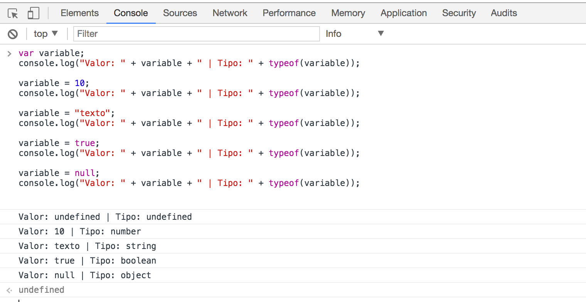

Podemos observar cómo el tipo de variable ha pasado desde **undefined** hasta **object** pasando por **number**, **string** y **boolean**.

## 10. Estructuras de datos en JavaScript

Los tipos de variables que hemos visto en el apartado anterior nos dan cobertura prácticamente a todas nuestras necesidades. El problema lo encontramos en cuanto el volumen de datos empieza a crecer y necesitamos agrupar y estructurar la información.

Aquí es cuando entran los objetos y los arrays:

### 10.1 Arrays en JavaScript

Un array es un tipo de variable que nos permite agrupar un conjunto de variables.

Los arrays se definen indicando el conjunto de variables que queremos almacenar entre corchetes. Por ejemplo, vamos a definir un array con nombres de países:

1 var paises = [ "Méjico", "España", "Chile", "Perú" ];

2 console.log(paises);

Si ejecutamos este código en la consola JavaScript veremos el siguiente resultado:

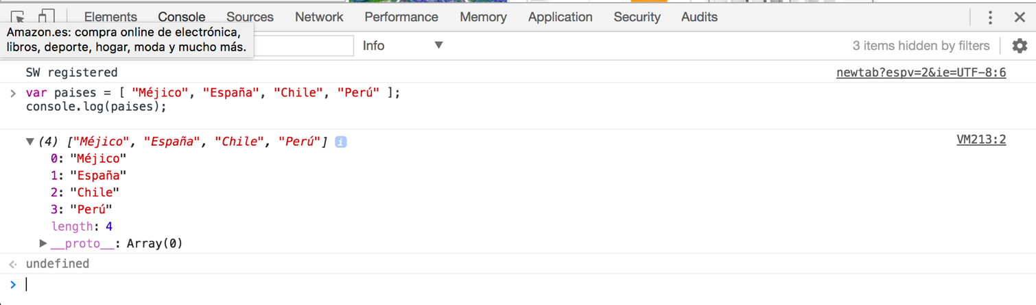

Para acceder a un elemento concreto del array se puede hacer mediante el índice de la posición que ocupa indicado entre corchetes (nombreDelArray[**posición**]), empezando a contar por el 0.

Por ejemplo:

1 var paises = [ "Méjico", "España", "Chile", "Perú" ];

2

3 console.log("El primer país es: " + paises[0]);

4 console.log("El tercer país es: " + paises[2]);

Lo cual ejecutado en una consola JavaScript produce la siguiente salida:

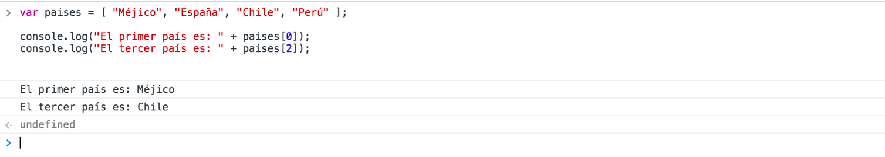

Una propiedad muy útil de los arrays es **“length”.** Mediante length podemos conocer la longitud del array, lo cual combinado con un bucle **“for”** nos permite recorrer todas sus posiciones:

1 var paises = [ "Méjico", "España", "Chile", "Perú" ];

2

3 for(var indice=0; indice<paises.length; indice++){

4 console.log("El país número " + indice + " es " + paises[indice]);

5 }

El anterior código genera la siguiente salida:

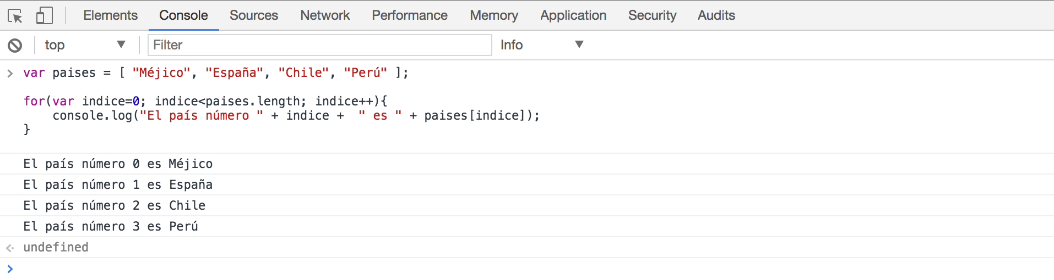

### 10.2 Añadiendo elementos a un array en JavaScript

En el ejemplo anterior hemos definido directamente el array con todo su contenido, pero en muchas ocasiones esto no se adaptará a nuestras necesidades. Son muchos los casos en los que debemos añadir elementos a los arrays de forma dinámica.

Para ello disponemos de la función **“push”**. Vamos a ver cómo crear un array vacío y posteriormente añadirle valores:

1 var ordenadores = [];

2

3 ordenadores.push("HP EliteBook");

4 ordenadores.push("Macbook Pro");

5 ordenadores.push("Lenovo IdeaPad");

6

7 console.log(ordenadores);

Comprobamos que efectivamente este código añade elementos al array “ordenadores”.

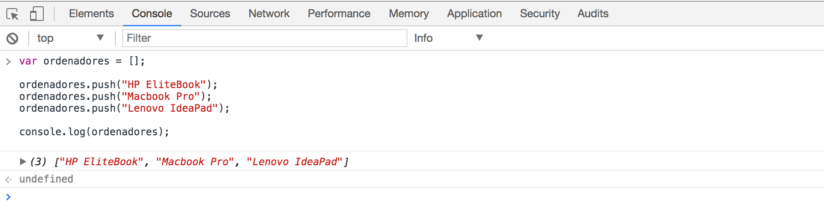

### 10.3 Objetos en JavaScript

Los arrays de objetos son excelentes para guardar un conjunto de datos del mismo tipo, cuyo índice no tiene relevancia alguna. Sin embargo, si tuviéramos que guardar la información de una persona en un array, probablemente fuera un desastre.

¿Dónde almacenaríamos cada propiedad? ¿Pondríamos el nombre en la posición cero y los apellidos en la 1? ¿Tendríamos que acordarnos de en qué posición está cada propiedad?

Los objetos nos solventan esta problemática, ya que cada una de las posiciones o índices, tienen un nombre. De manera que el nombre de la persona puede ser almacenado en **persona.nombre** y los apellidos en **persona.apellidos** ¿Fácil verdad?

Vamos a ponerlo en práctica:

1 // Definimos un objeto con los datos de una persona

2 var persona = {

3 nombre: "Fran",

4 apellidos: "Linde Blázquez",

5 pais: "España",

6 profesion: "Programador Front-End"

7 }

8

9 // Accedemos a sus propiedades

10 console.log("La persona se llama " + persona.nombre);

11 console.log("Y es " + persona.profesion);

Cabe destacar la manera en la definimos un objeto. A diferencia de los arrays, debemos colocar sus elementos entre llaves ({ }) en vez de corchetes ([ ]) y los elementos deben tener un nombre o índice que colocamos delante de cada valor y separado de este con dos puntos.

El código anterior ejecutado en una consola produce el siguiente mensaje:

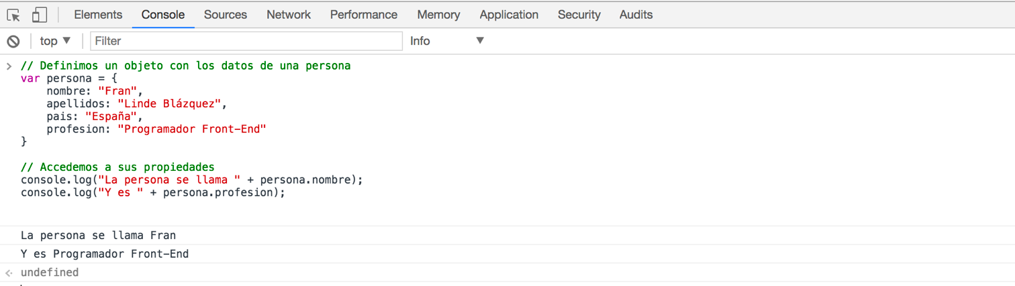

En este ejemplo hemos accedido a las propiedades mediante la sintaxis (**array.nombrePropiedad**), pero cabe destacar que también podríamos haber usado esta otra sintaxis: (**array[“nombrePropiedad”]**).

Aplicado al ejemplo anterior quedaría de la siguiente manera:

1 // Definimos un objeto con los datos de una persona

2 var persona = {

3 nombre: "Fran",

4 apellidos: "Linde Blázquez",

5 pais: "España",

6 profesion: "Programador Front-End"

7 }

8

9 // Accedemos a sus propiedades

10 console.log("La persona se llama " + persona["nombre"]);

11 console.log("Y es " + persona["profesion"]);

Lo cual ofrecería el mismo resultado que el código anterior.

### 10.4 For-in

En el apartado de los arrays hemos visto cómo podemos recorrer todos sus elementos mediante un bucle **for**. En el caso de los objetos, no sería posible hacerlo del mismo modo, ya que los índices de acceso no son siempre numéricos del 0 hasta su longitud -1.

Para poder recorrer los índices de un objeto JavaScript nos ofrece la función **for in:**

Mediante la función **for in** podemos recorrer todos los índices del objeto, de manera que podemos ir accediendo a cada una de sus propiedades.

Por ejemplo:

1 // Definimos un objeto con los datos de una persona

2 var persona = {

3 nombre: "Fran",

4 apellidos: "Linde Blázquez",

5 pais: "España",

6 profesion: "Programador Front-End"

7 }

8

9 // Recorremos todos sus índices

10 for(var indice in persona){

11 console.log("Persona tiene " + indice + " con valor: " + persona[indice]);

12 }

El código anterior produce el siguiente mensaje:

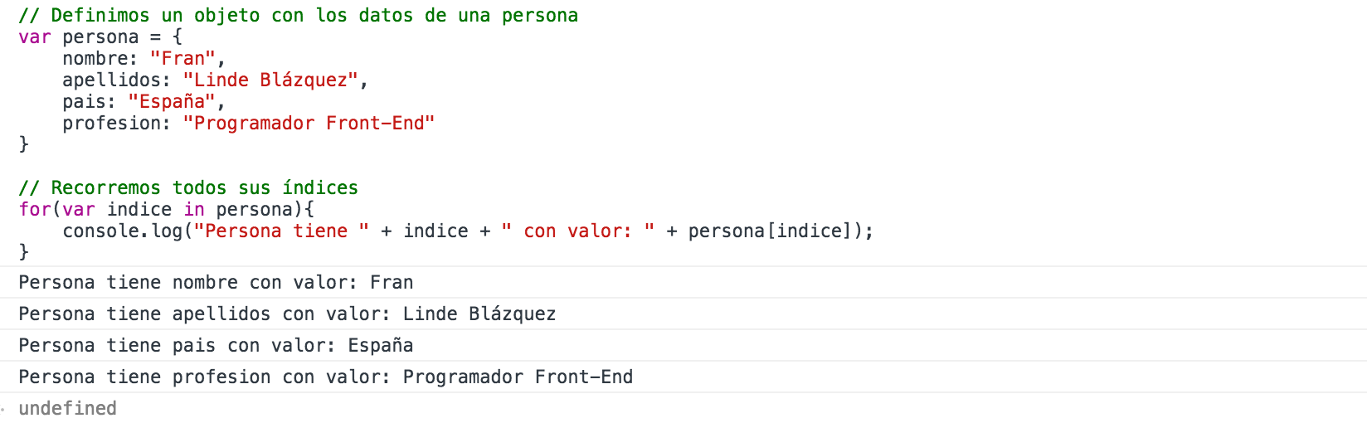

Es importante fijarse que hemos accedido a cada una de las propiedades mediante “**persona[indice]”** y no mediante “**persona.indice”.** Esto se debe a que si hubiéramos accedido a “**persona.indice”** estaríamos accediendo a la propiedad con nombre “indice”, cuando lo que queremos es acceder a la propiedad cuyo nombre es el valor de la variable índice (por ejemplo nombre, apellidos… etc.).

### 10.5 For-each

El bucle forEach() ejecuta la función que recibe como parámetro, una vez por cada elemento presente en el array (en orden ascendente). No es invocada para índices que han sido eliminados o que no hayan sido inicializados.

Veamos un ejemplo:

var jugadoresMejicanos = ['Hugo Sánchez', 'Rafa Márquez', 'Chicharito'];

jugadoresMejicanos.forEach(function(jugador) {

console.log(jugador + " es un jugador de futbol mejicano.");

});

Lo cual ejecutado en una consola JavaScript produce el siguiente resultado:

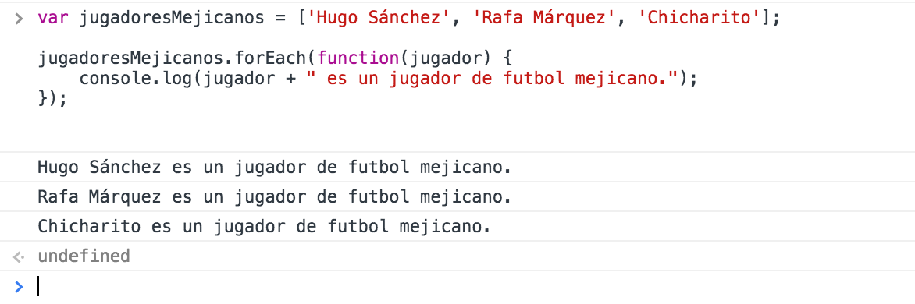

## 11. Orden de las operaciones

En JavaScript (al igual que otros muchos lenguajes) podemos realizar operaciones matemáticas complejas, combinando varios operadores. Para poder realizarlas debemos conocer de qué manera se combinan.

Para determinar qué operación se ejecuta primero es conviente conocer la prioridad que JavaScript otorga a cada una de ellas. Vamos a realizar un pequeño resumen ordenador de más prioritarias a menos:

1. Agrupación **()**
2. Incrementos/Decrementos **++** y **--**
3. Operador lógico NOT **!**
4. Multiplicación, división y resto (**\***, **/** y **%**)
5. Suma y resta (**+** y **-**)
6. Operadores lógicos mayor/menor (**<=, >=, >, <**)
7. Operadoradores lógicos de igualdad (**==**, **!=**)
8. AND (**&&**)
9. OR (**||**)

Ejercicio: Prueba a combinar las siguientes operaciones:

var resultado = 100 * 400 - (20 * 400 % 10);

var resultado2 = 100>=400 && (typeof("hola") != "number");

¿Cuál debería ser el valor de resultado y resultado2?

## 12. SetTimeout

El método setTimeout() establece un temporizador que ejecuta una función o una porción de código después de que transcurra el tiempo indicado en milisegundos.

El valor devuelto por la función setTimeout() es númerico e identifica el temporizador creado con la llamada a setTimeout(). Este valor puede pasarse a la función clearTimeout() para cancelar el temporizador.

Veamos un ejemplo con código:

// Variable que almacena el ID del timeout

var timeoutID;

// Función que crea el timeout

function mostrarSaludoDentroDeDosSegundos() {

timeoutID = window.setTimeout(slowAlert, 2000);

}

// Función que muestra un alert

function slowAlert() {

alert("Hola !!");

}

// Llamamos a la función que crea el timeout

mostrarSaludoDentroDeDosSegundos();

Si lo ejecutamos en la consola de nuestro navegador podemos observar como la alerta se genera pasados 2000 milisegundos (2 segundos). Si quisiéramos crear una función que cancelase el timeout antes de que se ejecutase lo haríamos de la siguiente manera:

// Función que cancela el timeout

function clearAlert() {

window.clearTimeout(timeoutID);

}

## 13. SetInterval

Función muy parecida a la anterior salvo que su comportamiento se repite en forma de bucle: **setInterval** ejecuta una función o un fragmento de código que recibe por parámetro de forma repetitiva cada vez que termina el periodo de tiempo determinado (también en milisegundos).

El valor devuelto por la función **setInterval()** es númerico e identifica el temporizador creado con la llamada a **setInterval()**. Este valor puede pasarse a la función **clearInterval()** para cancelar el temporizador.

Veamos un ejemplo con código:

// Variables que almacenan el ID del timeout y el tiempo que ha transcurrido

var intervalID;

var segundos = 0;

// Función que crea el timeout

function crearIntervaloDeUnSegundo() {

intervalID = window.setInterval(imprimirAumentarTiempo, 1000);

}

// Función que muestra un alert

function imprimirAumentarTiempo() {

segundos ++;

console.log("Tiempo: " + segundos + " s.");

}

// Llamamos a la función que crea el timeout

crearIntervaloDeUnSegundo();

Si ejecutamos el código en un navegador podemos observar que hemos creado un contador de segundos:

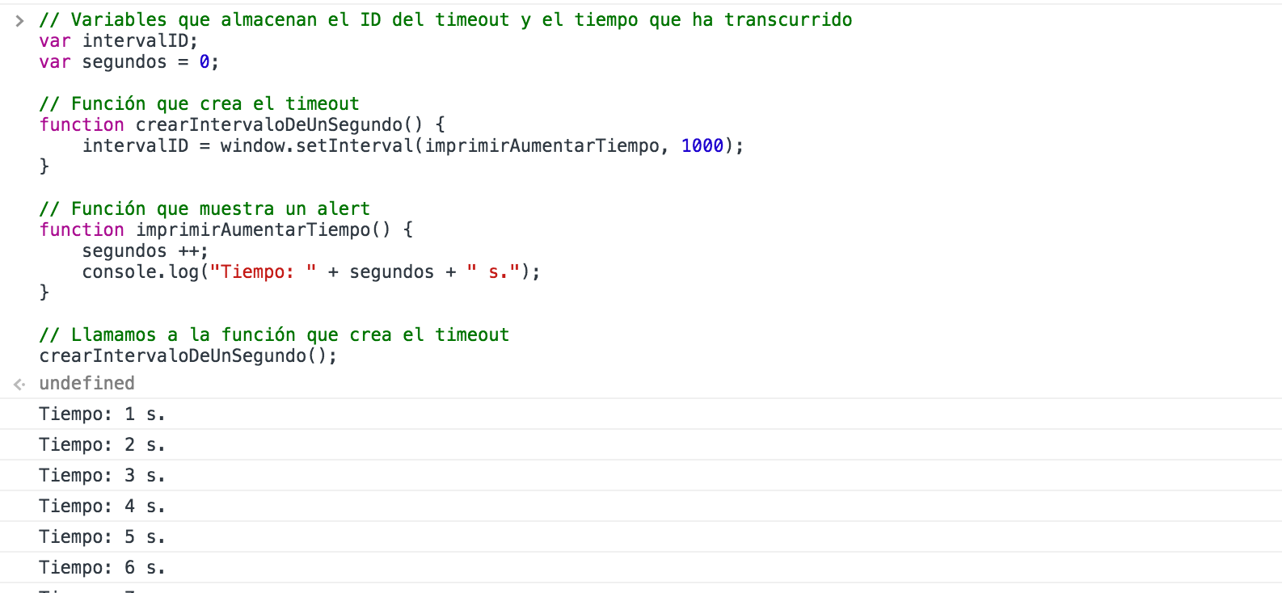

Para para el intervalo debemos ejecutar la siguiente función:

// Paramos el intervalo

clearInterval(intervalID);

## 14. Llamando a funciones JS desde HTML

Hasta ahora todo el código JavaScript que hemos generado se ejecutaba “directamente” al cargar la página, pero con esto no conseguimos ofrecer al usuario demasiada interacción.

Para cubrir nuestras necesidades de interacción podemos hacer uso de eventos, que una vez detectados lancen las funciones que les indiquemos. Los eventos más comunes son:

### 14.1 Onclick

Este evento se ejecuta cuando el usuario hace click en un elemento del HTML. No tiene por qué ser un botón, puede ser cualquier elemento. La manera más rápida de hacer uso de este evento es indicándolo sobre el propio elemento mediante el atributo **onclick.**

Veamos su sintaxis con un pequeño ejemplo:

...

<body>

<p>Justo debajo encontramos un botón. Prueba a pulsarlo.</p>

<button onclick="funcionalidadDeMiBoton()">Púlsame</button>

</body>

...

No debemos olvidarnos de definir nuestra función en nuestro fichero JS:

...

function funcionalidadDeMiBoton(){

alert("Acabas de hacer click en el botón.");

}

...

También podemos añadir estos eventos desde JavaScript sobre los elementos que necesitemos. Esto lo trataremos más adelante en el tema “Trabajando en el DOM con JavaScript”.

### 14.2 Onload

El evento **onload** es lanzando cuando todos los elementos de nuestro HTML han sido cargados. Es muy usado para ejecutar funcionalidades que necesitan de elementos del documento. De esta manera nos aseguramos que ya han sido cargados y no se producen errores.

Aunque la manera “tradicional” se realiza de la forma que hemos explicado en el punto anterior: mediante el correspondiente atributo (**onload**) sobre el elemento **body**, se recomienda hacerlo sobre la variable **window** desde JavaScript:

...

function laPaginaSeHaCargado(){

alert("ya ha terminado la carga de la página");

}

window.onload = laPaginaSeHaCargado;

...

De esta manera estamos indicando al navegador que ejecute la función “laPaginaSeHaCargado” cuando la página termine de cargar. Es muy común encontrar también que directamente la funcionalidad a ejecutar se indica mediante una función “al vuelo”:

...

window.onload = function(){

// Insertar código aquí

alert("La página ha terminado de cargar");

};

...

### 14.3 Otros manejadores de eventos

Puedes practicar con otros manejadores de eventos muy interesantes como **“onMouseMove”** o **“onDrag”**. Podrás encontrar una lista completa con todos los manejadores de eventos disponibles en: <https://developer.mozilla.org/es/docs/Web/API/GlobalEventHandlers>

## 15. JSON en JavaScript

Un JSON es la representación de texto de un objeto JavaScript serializado. Es muy común que se use para comunicación entre sistemas, por ejemplo mediante una API.

Veamos un ejemplo. El siguiente objeto JavaScript:

var objetoJavascript = {

propiedad1: "Valor de la propiedad 1",

propiedad2: "Valor de la propiedad 2",

propiedad3: [

"esto",

"es",

"un array"

]

}

Tendría esta representación en JSON:

{"propiedad1":"Valor de la propiedad 1","propiedad2":"Valor de la propiedad 2","propiedad3":["esto","es","un array"]}

En JavaScript disponemos de dos métodos para transformar (serializar y des-serializar) los JSON:

### 15.1 JSON.stringify

Dado un objeto JavaScript lo convierte a JSON (en un string):

var representacionEnJson = JSON.stringify(objetoJavascript);

### 15.2 JSON.parse

Operación inversa a la anterior. Dado un string que contenga un JSON válido, devuelve el objecto JavaScript correspondiente:

var objetoJavascript = JSON.pase(representacionEnJson);

## 16. Script defer/async

Por defecto el flujo de ejecución de JavaScript en una página es el siguiente:

1. El navegador interpreta o parsea el HTML completo
2. Descarga de los ficheros JS Externos
3. Ejecución de los ficheros JS
4. Paseo o renderizado del HTML de nuevo

Vamos a ilustrar el proceso con una imagen:

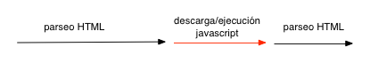

Este flujo produce generalmente problemas de rendimiento, por este motivo durante la inclusión de un documento JavaScript en el **head** de nuestro documento podemos hacer uso de dos atributo que indican de qué manera debe ser cargado el documento:

### 16.1 Defer

El atributo **defer** indica que el script debe ser ejecutado cuando termine de cargar la página, pero permite que la descarga del fichero se realice en paralelo durante el parseo del HTML.

Veamos con un esquema cómo se ve afectado el proceso de carga de la página con defer:

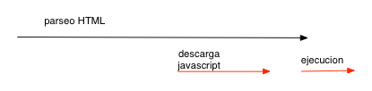

**Defer** solo puede usarse con scripts externos (cargados mediante atributo **src**)

### 16.2 Async

El atributo **async** indica al navegador que puede descargar el JavaScript y ejecutarlo en paralelo durante el parseo del documento HTML. Hay que tener en cuenta que durante la ejecución del JavaSript no tendremos el documento aún cargado.

Veamos de nuevo un esquema con el flujo de carga de la página, esta vez con **async**:

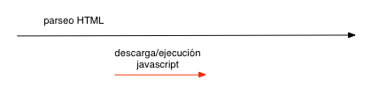

## 17. Tratamiento de errores

En JavaScript, al igual que en otros lenguajes, los errores se tratan mediante excepciones. Cuando la ejecución de una línea produce un error, esta lanza una excepción.

Las excepciones se propagan de manera ascendente desde la última función ejecutada, ascendiendo hasta la primera y esperando ser capturada en algún punto.

### 17.1 try / catch

Para capturar una excepción debemos ejecutar el código dentro de la sentencia try catach.

La declaración try...catch marca un bloque de instrucciones para intentar (try), y especifica una respuesta si se produce una excepción (catch).

Veamos un ejemplo:

try{

// Definimos un JSON erroneo

var jsonErroneo = "{ var: 123123, hola: ";

// Tratamos de convertirlo a objeto (fallará)

var json = JSON.parse(jsonErroneo);

// Si no ha fallado nada deberíamos imprimir esta línea

console.log("Hemos conseguido terminar el bloque try !!");

}catch(e){

console.log("No se ha podido ejecutar el bloque try !!");

console.log("Excepcion:");

console.log(e);

}

Somos conscientes de que el bloque del try es posible que falle, por eso lo ejecutamos dentro de try catch. En este caso JSON.parse fallará y lanzará una excepción que será recogida por el catch.

Si ejecutamos este código en un navegador el resultado es el siguiente:

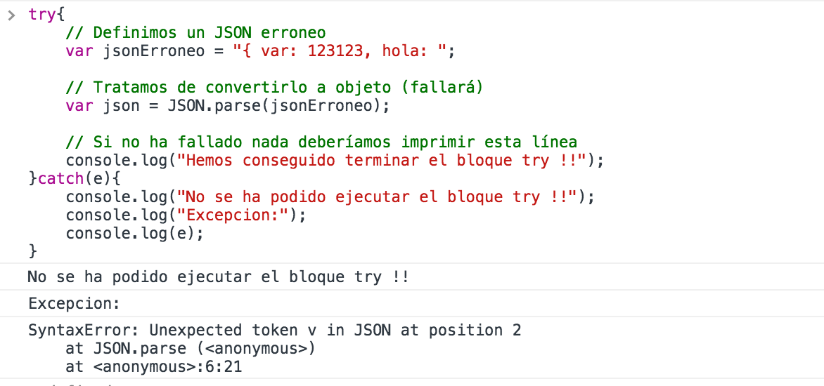

### 17.2 Lanzando excepciones

Si en algún momento durante la ejecución de nuestro código quisiéramos indicar que se ha producido un error, podemos lanzar de manera voluntaria una excepción, que será tratada de la manera que hemos visto en el punto anterior.

Para lanzar una excepción debemos ejecutar el siguiente código:

// genera una excepción con un valor cadena

throw "Ha ocurrido un error";

Podemos enviar cualquier valor en la excepción, desde tipos primitivos hasta objetos complejos.